1) Quyidagi muvozanatda turgan sistemani qanday omillar ta’siri chap tomonga sitjita oladi.

2SO₂+O₂=2SO₂ + Q

1) hajmni kamaytirish;

2) tempetaturani orttirish;

3) hajmni orttirish;

4) temperaturani kamaytirish;

5) kislorod konsentratsiyasini orttirish;

6) oltingugurt (VI) oksid konsentratsiyasini kamaytirish;

A) l va 2 В) 2 va 3

С) 3 va 4 D) 4 va 5

2) Quyidagi omillarning H₂+S(g)=H₂S +Q

qaysilari reaksiya muvozanatini chap tomonga siljitadi?

1) temperaturaning yuqorilashi;

2) bosimning yuqorilashishi;

3) temperatunming pasayishi;

4) H₂ konsentrasiyasini ortishi;

5) S konsentrasiyasini kamaytirish;

6) H₂S konsentrasiyasini ortishi;

A) 1,5 B) 2,3

C) 1,6 D) 2,4

3) C(q)+2H₂= 2CH₄ +Q reaksiyaning muvozanatini o’ngga siljitish shartlarini aniqlang:

1) temperaturani ko`tarish;

2) temperaturani pasaytirish;

3) bosimni oshirish;

4) bosimni pasaytirish;

5) reaksiya idishidan vodorodni chiqarib turish;

A) 1,2 B) 1,3

C) 2,3 D) 3,4

4) Quyidagi sistemaga qaysi omillarning ta’siri muvozanatni boshlang`ich moddalar hosil bo’lishtomoniga siljitadi?

Fe₂O₃ +H₂= Fe+2H₂O -89,6 kJ/mol

1) bosimni oshirish;

2) bosimni kamaytirish;

3) temperaturani oshirish;

4) temperaturani kamaytirish;

5) katalizator kiritish;

6) vodorod konsentrasiyasini oshirish;

7) suv bug`i konsentratsiyasini kamaytirish;

8) vodorod konsentrasiyasini kamaytirish;

A) 4, 8 B) 2, 4, 5, 6

C) 3,7 D) 1,3, 4,7

5) Tenglamasi A +B=C + D bo‘Igan sistemadagi hamma moddalardan 2 mol miqdorda aralashtirilgan. Sistemada muvozanat qaror topgandan keyin, C modda konsentratsiyasi 3 molga teng bo‘lgan. Muvozanat konstantasini hisoblang

A) 1,5 B) 2,25 C) 3 D)9 6) Hajmi 0,005 m³ bolgan idishda kimyoviy muvozanat qaror topganda HCl(g) +O₂(g) =Cl₂(g) +H₂O(g) moddalarning konsentratsiyasi [H₂O]=0,4mol/l [HCl]=0,7 [O₂]=1,8 va [Cl₂]= 0,6 ni tashkil qiladi. Boshlangich moddalar miqdorini (mol) hisoblang.

A) 1,9; 2,1 B) 9,5; 10,5

C) 0,7; 1,8 D) 3,5; 9,0

7) A(g) +B(g) =AB(g) reaksiyada A ning boshlangich konsentratsiyasi 0,9 mol/l bo‘lib, AB dan 0,3 mol/l hosil bo'lganda muvozanat qaror topdi (Kм =1). В ning boshlangich konsentratsiyasini (mol/l) toping.

A) 0,5 B) 0,8 C) 0,3 D ) 0,6

8)CH₄(g) +H₂O(g) =CO(g) +H₂(g) reaksiya hajmi 20 l bo'lgan idishda olib borildi. CH₄ ning 50% i sarflanganda muvozanat qaror topdi. Reaksiya uchun CH₄ va H₂O dan mos ravishda 5 va 8 mol olingan bo‘lsa, barcha moddalar muvozanat konsentratsiyalarining (mol/1) yig'mdisini aniqlang.

A) 18 B) 0,9 C) 0,7 D) 16

9) Geliyga nisbatan zichligi 7,7 bo‘lgan azot(II) oksidi va kisloroddan iborat 4 mol aralashma hajmi 5 I idishda reaksiyaga kirishdi. Kislorodning 50% reaksiyaga kirishganda muvozanat qaror topsa, kimyoviy muvozanat konstantasini hisoblang.

A) 25 B) 12,5 C) 5 D) 5,6

10) HCl(g) +O₂(g) = Cl₂(g) +H₂O(g) reaksiyada kislorodning 25% i sarflanganda kimyoviy muvozanat qaror topdi. HCl va O₂ larning dastlabki konsentratsiyasi mos ravishda 0,9 va 0,4 mol/l bo'lsa, barcha moddalarning muvozanat konsentratsiyalari (mol/l) yig'indisini hisoblang.

A) 1,2 B) 0,8 C) 0,9 D) 1,4

11) A(g) + xB(g) → 2C(g) reaksiyadagi A va В larning konsentratsiyalari 2 marta oshirilganda to‘g‘ri reaksiya tezligi 16 marta tezlashishi ma’lum bo‘lsa, x ni toping.

A) 3 B) 2 C) 4 D) 1

12) A(g) + 3B(g) = C(g) + 2D(g) reaksiyada A va В moddaning boshlang‘ich konsentratsiyalari mos ravishda 5 va 9 mol/l ga teng. 20 sekunddan so‘ng ularning konsentratsiyalari tenglashgan bo‘lsa, D moddaning hosil bo‘lish tezligini (mol/(l⦁s) ) hisoblang.

A) 0,1 B) 0,2 C) 0,6 D) 1,2

13) N₂ + 3H₂ → 2NH₃ jarayonda moddalarning dastlabki konsentrasiyalari mos ravishda 0,4 va 0,5 M ga teng. Agar azotning 25% qismi sarflangandan keyingi tezlik 0,096 mol/(l•s) bo‘lsa, reaksiya avvalidagi tezlikni (mol/(l•s) ) aniqlang.

A) 0,5 B) 2,0 C) 2,5 D) 1,25

14) CH₄ + 2O₂ → CO₂ + 2H₂O reaksiya tenglamasi bo‘yicha kislorod hajmiga teng hajmda xN₂ + O₂ aralashmasi ishlatilsa, reaksiya tezligi 64 marta sekinlashadi. x ning qiymatini aniqlang.

A) 6 B) 8 C) 9 D) 7

15) Quyidagi grafikda moddalarning miqdorlari (mol) va vaqt o‘rtasidagi bog‘liqlik ifodalangan.

X₂(g) + 3Y₂(g) ↔ 2ХY(g) reaksiya tenglamasidan foydalanib muvozanat konstantasi va uning birligini aniqlang. (V = 8 litr)

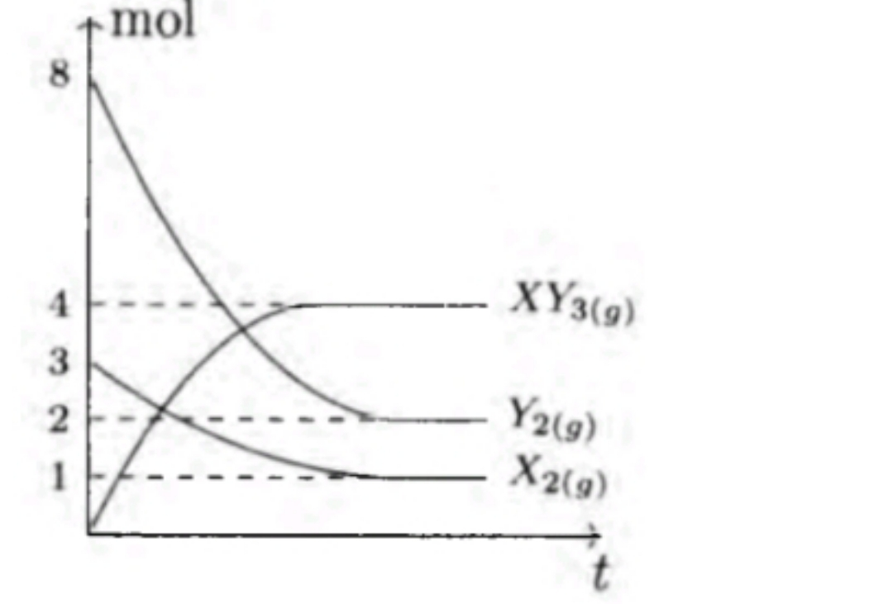

A) 256 litr/mol B) 128 litr²/mol²

C) 32 mol/litr D) 64 mol²/litr²

16) A(g) + B(g) = AB(g) reaksiyada A ning boshlang‘ich konsentratsiyasi 1,2 mol/l bo‘lib, AB dan 0,4 mol/l hosil bo‘lganda muvozanat qaror topdi ( Km = 2) . Barcha moddalarning muvozanat holatdagi konsentratsiyalari (mol/l) yig‘indisini hisoblang.

A) 1,45 B) 1,55 C ) 1,35 D) 1,25

17) Geliyga nisbatan zichligi 7,75 bo‘lgan azot (II) –oksidi va kisloroddan iborat 6 mol aralashma hajmi 10 litrli idishda reaksiyaga kirishdi. Kislorodning 1/3 qismi reaksiyaga kirishganda muvozanat qaror topsa, muvozanat konstantasini hisoblang.

A) 8 B) 16 C) 20 D) 10

18) СO₂(g) + H₂(g) = CO(g) + Н₂O(g) reaksiya hajmi 0,005 m³ bo‘lgan idishda olib borildi. Reaksiya uchun CO₂ va H₂ dan mos ravishda 3 va 5 mol olingan bo‘lsa, CO₂ ning muvozanat konsentratsiyasini (mol/l) aniqlang (Km=1) A) 0,225 B) 0,375

C) 0,275 D) 0,325

19) СO(g) + H₂O(g) = CO₂(g) + Н₂(g) sistemada moddalarning muvozanat holatdagi konsentratsiyalari (mol/dm³) mos ravishda 8, 6, 4 va 12 ga teng. Sistemaga 36 g suv bug‘lari qo‘shilgandan keyin yangi muvozanat holatidagi is gazining massasini (g) hisoblang. (V = 1dm³)

A) 210 B) 224 C) 168 D) 196

20) A(g) + 2B(g) ↔ C(g) ; ∆H = –75 kJ/mol. Muvozanatda turgan sistemaning temperaturasi oshirilganda muvozanat qaysi tomonga siljiydi, muvozanat konstantasining son qiymati qanday o‘zgaradi?

A) o‘ngga; kamayadi B) o‘ngga; ortadi

C) chapga; ortadi D) chapga; kamayadi